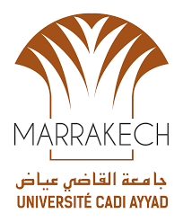

Centre Universitaire EL kelaâ des Sraghna.
Filière : Économie et Gestion

Avis aux étudiants du semestre 5

Le Centre Universitaire EL kelaâ des Sraghna porte à la connaissance des étudiants de S5 que l’examen de rattrapage en Économie industrielle aura lieu le Mardi 08 Janvier 2019 de 10h à 12h.

